Orde van dienst zondag 11 januari 2026 Gertrudiskerk Hitzum

Lied voor de dienst: Gezang 385:
1 De tafel fan mienskip, de tafel stiet no klear.
Hjir meie wy ús sette,
en nimmen wurdt fergetten.
De tafel fan mienskip, de tafel stiet no klear.
Wa’t komt dielt yn ’t heimnis fan ’t libben mei de Hear.

2 Wy diele, wy diele gewoan it deistich brea.
Dêr kinne we_ús mei rêde,
God hat ús altyd sêde.
Wy diele, wy diele gewoan it deistich brea
en tinke oan Jezus, syn lijen en syn dea.

3 De tafel fan mienskip, de tafel fan dit hûs,
hjir wurdt de wyn ús skonken
mei lytse slokjes dronken.
De tafel fan mienskip, de tafel fan dit hûs,
dêr meie wy diele yn frede by de rûs.

4 Wy fiere it nachtmiel, it is in feest fan treast.
Hjir is de dream te priuwen
dêr’t wy foarfêst yn leauwe.
Wy fiere it nachtmiel, wy fiere_it feest fan treast,
en loovje de namme fan Heit, Soan en Geast.
Welkom en Mededelingen
Aanvangslied (staande) Psalm 96
1 Zing voor de Heer op nieuwe wijze,
zing aarde, zing zijn naam ten prijze,
boodschap zijn heil van dag tot dag,
wek bij de volken diep ontzag
voor ’t wonder van zijn gunstbewijzen.
6 In ’t lied dat klinkt als Hij zal komen
zijn aarde en hemel opgenomen,
de zee herhaalt het duizendvoud
en door de stilte van het woud
weerklinkt het loflied van de bomen.
7 Zo zal zijn koninkrijk beginnen.
De rechter rijdt de wereld binnen,
Hij richt de aarde naar zijn recht,
het pleit der volken wordt beslecht.
Zijn trouw en waarheid overwinnen.
Stil Gebed
Bemoediging
Onze hulp is in de naam van de Heer
die hemel en aarde gemaakt heeft
die trouw houdt tot in eeuwigheid
en niet laat varen het werk van Zijn handen
Groet
Genade barmhartigheid en vrede
zij u van God, de Vader
en van Christus Jezus, onze Heer
Amen

Gebed

Laten we God aanroepen vanuit de nood van de wereld. We zingen Kyrië eleison

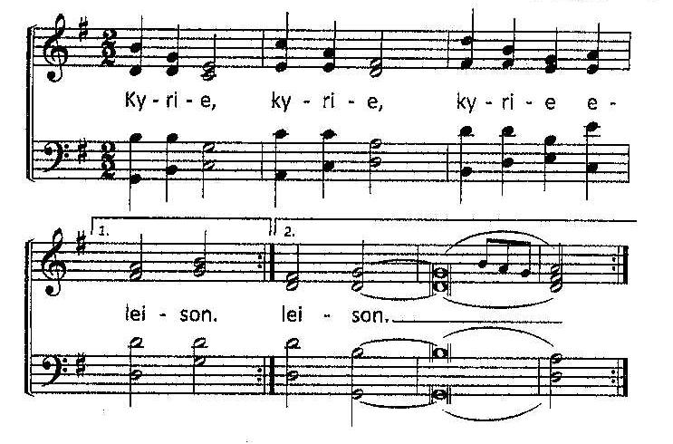

Laten we God prijzen want zijn barmhartigheid kent geen einde.
Lied: Gezang 487: 1, 2 (gemeentezang) (Gloria)
1 Eare_oan God yn dizze dagen,
eare_oan God yn dizze tiid.
Minsken fan syn wolbehagen,
rop op ierde frede út!
Gloria in excelsis Deo.
Gloria in excelsis Deo.
2 Eare_oan God, ús Heit en Heare
en ús kening grut yn macht.
Eare_oan God dy’t kaam op ierde,
dy’t ús ljocht is yn ’e nacht.
Gloria in excelsis Deo.
Gloria in excelsis Deo.
3 Laam fan God, jo woene drage
alles wat ús skuldich hold,
jou yn al ús libbensdagen
frede_en lok, ûntfermje Jo.
Gloria in excelsis Deo.

Gebed
Schriftlezing: Romeinen 6: 3-11

3 Weet u niet dat wij die gedoopt zijn in Christus Jezus, zijn gedoopt in zijn dood? 4 We zijn door de doop in zijn dood met Hem begraven om, zoals Christus door de macht van de Vader uit de dood is opgewekt, een nieuw leven te leiden. 5 Als wij delen in zijn dood, zullen wij ook delen in zijn opstanding. 6 Immers, we weten dat ons oude bestaan met Hem gekruisigd is omdat er een einde moest komen aan ons zondige leven: we mochten niet langer slaven van de zonde zijn. 7 Wie gestorven is, is rechtens vrij van de zonde. 8 Wanneer wij met Christus zijn gestorven, geloven we dat we ook met Hem zullen leven, 9 omdat we weten dat Christus, nu Hij is opgewekt uit de dood, niet meer sterft: de dood heeft geen macht meer over Hem. 10 Door zijn sterven is Hij voor eens en altijd dood voor de zonde; en nu Hij leeft, leeft Hij voor God. 11 Zo moet ook u uzelf zien: dood voor de zonde, maar in Christus Jezus levend voor God

Zingen: Gezang 351
1 In U zijn wij begrepen,
in U zijn wij gedoopt.
Uw dood werd ons ten teken,
uw leven onze hoop.
Nu weten wij voorgoed:
Gij zult ons nooit begeven,
uw lichaam is ons leven,
uw offer is ons bloed.
2 Wij zijn in U begraven,
wij staan met U rechtop.
Wij zijn niet langer slaven,
maar kinderen van God.
Een wereld zijn wij oud,
maar nieuw als deze morgen,
geboren ongeborgen,
verloren tot behoud.
3 Die dood van één voor allen
werd vruchtbaar in de tijd,
het zaaizaad is gevallen,
het loopt op oogsten uit.
De zondvloed is voorbij,
ziedaar de nieuwe oever,
een duif koert in het lover,
dit is de overzij.

Schriftlezing: Matteüs 3: 13-17
13 Toen kwam Jezus vanuit Galilea naar de Jordaan om door Johannes gedoopt te worden. 14 Johannes probeerde Hem tegen te houden met de woorden: ‘Ik zou door U gedoopt moeten worden, en dan komt U naar mij?’ 15 Maar Jezus antwoordde: ‘Toch moet je het doen, want zo dienen wij de gerechtigheid geheel en al tot vervulling te brengen.’ Toen deed Johannes het. 16 Zodra Jezus gedoopt was en uit het water omhoogkwam, opende de hemel zich voor Hem en zag Hij hoe de Geest van God als een duif op Hem neerdaalde. 17 En uit de hemel klonk een stem: ‘Dit is mijn geliefde Zoon, in Hem vind Ik vreugde.’
Zingen Gezang 524
1 Nu Gij de doop ontvangt in de Jordaan,
stroomt aller wereld water daarin samen.
Noach en Mozes, Jona en Naäman
moedigen U vanaf de oever aan.
2 Gij wilt niet als een onbeschreven blad
veraf staan van ons volgekladderd leven;
ons leven wordt U op het lijf geschreven,
Gij stapt in onze dood als waterbad.
3 Dit is uw glorieuze ondergang;
de niet te peilen afgrond van uw liefde
houdt alle dreiging van de waterdiepte,
het monster van de oervloed in bedwang.
4 Gij rijst uit onze dood en van omhoog
klinkt er een stem: ‘Mijn Zoon, mijn diepste vreugde’.
En eindelijk kan Noachs duif haar vleugels
dichtvouwen; zie, de aarde is weer droog.
5 Lief Lam van God, zo smetteloos, zo rein,
in ons gedompeld, één van ons geworden,
Gij roept de hele schepping tot de orde
van zaligheid. De zee zal niet meer zijn.

Uitleg en Verkondiging
Orgelspel
Gezang 352:
1 Jezus, meester aller dingen,
Woord van God van den beginne,
in het lot der stervelingen
brengt Gij tekenen tot stand.
3 Mozes heeft behoud gevonden,
Farao ging diep ten onder,
Gij doet wonder boven wonder,
draag ons naar de overkant.
4 Als wij slapen zult Gij waken;
die als Jona in het water
uit de diepte en verlaten
riep en niets dan onheil vond.
5 Gij hebt, uit de dood verrezen,
’t boos getij terecht gewezen,
en het water zal U vrezen,
’t water brengt ons weer aan land.
6 Hoe hebt Gij ons lot gedragen
om het oude te begraven,
Jezus, goede hoop en haven,
uitzicht van het nieuwe land.

Herdenking: Piet Simke Bootsma (93 jaar)
Gedachtenis van de naam
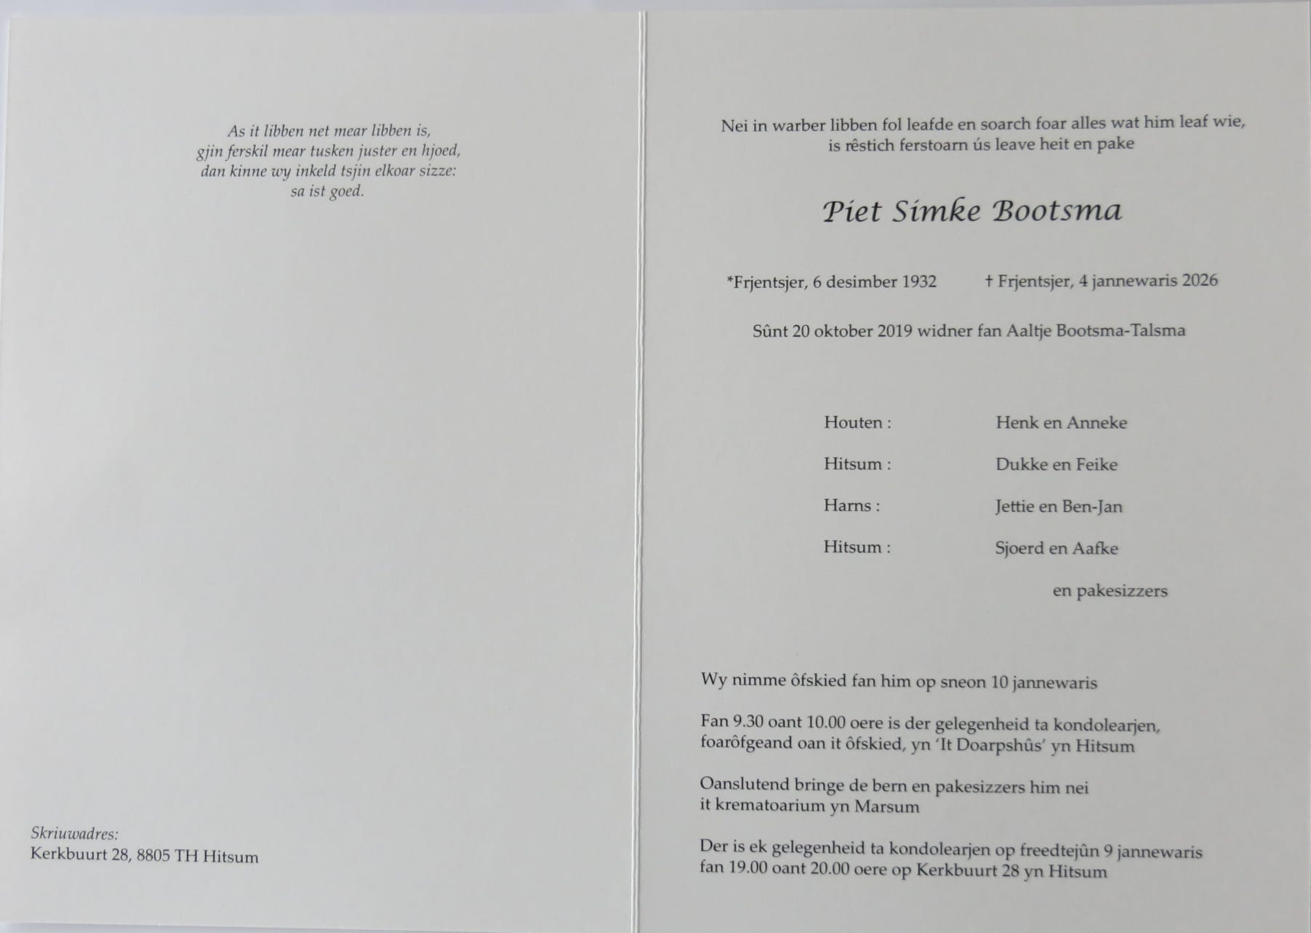
Stilte
Lied gezang
Er is een land van louter licht
waar heiligen heersers zijn.
Nooit gaat de gouden dag daar dicht
in duisternis of pijn.
Gebeden:
dankgebed,
voorbeden,
Stil gebed,

Inzamelen van de gaven

V: De Heer heeft zijn tafel bereid voor wie in Hem geloven en Hem liefhebben.
Als dienaren van Jezus Christus nodigen wij u uit om dankbaar en gelovig met ons de gebeden te zeggen en brood en wijn te ontvangen uit Zijn hand.

V: Vrede zij met u.
A: En met uw geest.
V: Verheft uw harten.
A: Wij hebben ze bij de HEER .

V: U komt onze dank toe,
HEER onze God,
overal en altijd,
door Jezus, onze Heer.
Want Gij hebt omgezien
naar mensen met honger en dorst:
het brood van uw leven
en de wijn van uw liefde
reikt Gij ons aan,
een maaltijd van overvloed
voor alle volken
stelt Gij in het vooruitzicht.
Daarom, HEER onze God,
voegen wij ons
in het grote koor
van allen die U eren en dienen,
van de heiligen van naam
en van al die kleine stemmen,
van heel uw mensenvolk,
genodigd aan uw maaltijd,
en zingen wij uit alle macht:
Lied Gezang 405
4 Heilig, heilig, heilig! Heer, God almachtig
hemel, zee en aarde verhoogt uw heerlijkheid.
Heilig, heilig, heilig! Liefdevol en machtig,
drievuldig God, die één in wezen zijt.
V: Gezegend zijt Gij, God onze Vader,
en gezegend is Jezus die komt in uw Naam.
Want Hij is uw roepstem,
uw woord dat ons opricht,
uw oog en uw oor
voor wat leeft in ons hart,
uw milde hand
die het brood met ons deelt
en de beker doet rondgaan.

Laat uw Geest zijn woorden vervullen,
nu wij doen wat Hij ons opdroeg:

Hij heeft in de nacht van de overlevering
het brood genomen,
daar de dankzegging over uitgesproken,
het gebroken en aan zijn discipelen gegeven,
en gezegd:
Neemt en eet,
dit is mijn lichaam dat voor u gegeven wordt,
doet dit tot mijn gedachtenis.
Zo heeft Hij ook de beker genomen,
daar de dankzegging over uitgesproken,
hem rondgegeven
en gezegd:
Drinkt allen daaruit,
deze beker is het nieuwe verbond in mijn bloed
dat voor u en voor velen vergoten wordt
tot vergeving van zonden.
Doet dit, zo dikwijls gij die drinkt,
tot mijn gedachtenis.
A: Zijn dood gedenken wij,
zijn opstanding belijden wij,
zijn toekomst verwachten wij.
Maranatha.

Bijeen tot zijn gedachtenis
komen wij tot U, o God,
met dit brood en deze beker
en wij bidden U:
gedenk het offer van de Zoon van uw liefde
en aanvaard ons offer van lof en dank.

Zend ons de Geest van uw liefde
en wees de ziel van ons bestaan,
dat wij van dienst zijn,
zoals Gij ons wilt dienen:
het brood breken en delen,
rechtzetten en heel maken
en behoedzaam omgaan
met uw kostbare schepping.
Want zo wordt uw Naam geheiligd,
zo komt uw Rijk ons nabij,
God onze Vader,
gezegend tot in lengte van dagen,
door Jezus Christus, onze Heer.
Amen.

Lied: Friese bewerking Onze Vader: God fan fier en hein ús Heit,
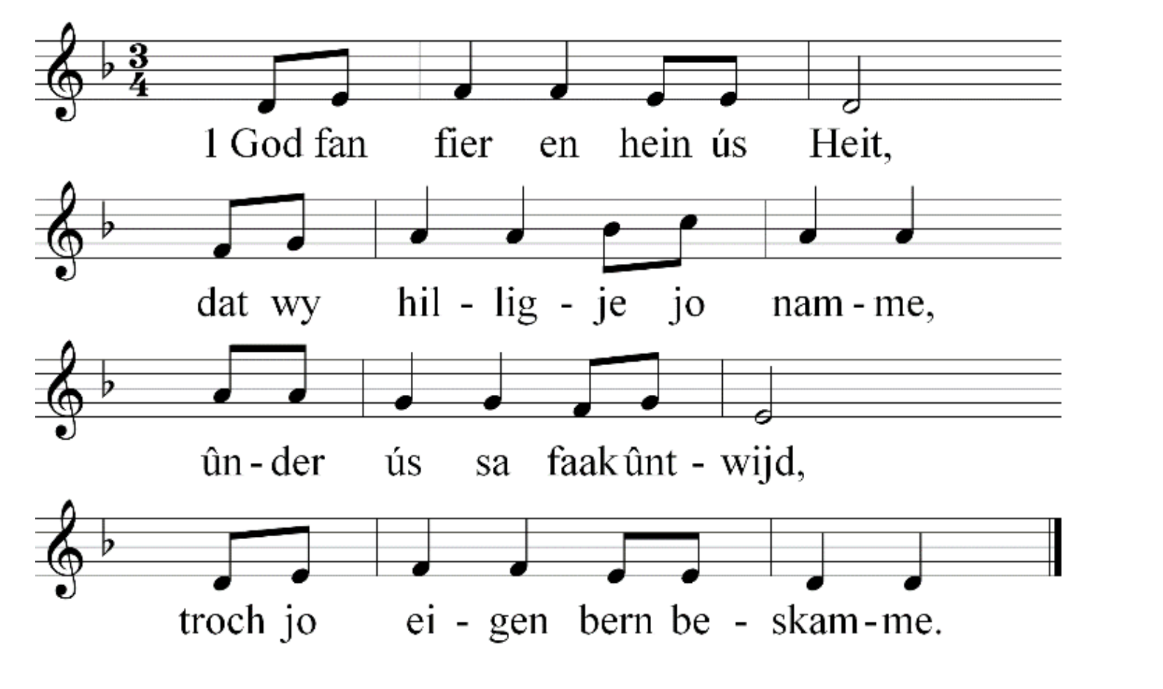
1 God fan fier en hein ús Heit,
dat wy hilligje jo namme,
ûnder ús sa faak ûntwijd,
troch jo eigen bern beskamme.

2 Bûch de folken nei jo wet,
lit jo ryk op ierde komme.
Byn jo wil ús op it hert
en wy sykhelje ferromme.

3 Jou ús hjoed ús deistich brea
en ferjou wat wy misdiene,
sa’t ek wy ferjûn ha, Hear,
al dy’t skuldich foar ús stiene.

4 Lit oer ús gjin neare nacht,
lied ús net yn blyn begearen.
Binne wy yn duvels macht,
Hear, ferlos ús fan ‘e kweade.

5 God fan fier en hein ús Heit,
wûnder heimnis is jo namme,
grut yn krêft en hearlikheid,
oant yn alle tiden. Amen

Delen van brood en wijn
Het brood, dat wij breken, is gemeenschap met het lichaam van Christus.
De beker der dankzegging, waarover wij de dankzegging uitspreken, is gemeenschap met het bloed van Christus.

Dankgebed
V: Heer, onze God,
wij hebben uw Woord gehoord
en uw brood gebroken voor elkaar.
Laat dat voor ons een teken zijn
dat Gij ons nabij zijt,
dat wij van U zijn,
door U gevoed,
door U geliefd.
Wij bidden U:
verlaat ons niet,
Gij, onze Heiland in eeuwigheid.
Amen.

Slotlied: Gezang 378:
1 Hear, sterkje_ús hannen ta jo tsjinst,
dy’t hillich brea ûntfongen;
de lippen oan jo beker set,
om fan jo heil te sjongen:
2 de earen, iepen foar jo wurd
en ticht foar falske leare;
de eagen, dy’t jo godlik ljocht
ferwûndere reflektearje;
3 de tonge, dy’t jo goedens preau,
lit dy jo trou belide;
de mûle, ree ta lof en tank
om wat it hert ferblide;
4 de fuotten dy’t, op reis nei Jo,
dit hillich hûs berûnen,
dat hja tenei sa trinten-wei
it paad ta frede fûnen.
5 Ris sa it leavjend herte ta
mei bloed fan jo genede –
jo lichem dat ús spize is:
it libben yn jo frede.
Heenzending en zegen
Ga nu heen in vrede met de zegen van onze God:

De Here zegent U en behoedt U.
De Here doet zijn aanschijn over u lichten en is u genadig
De Here verheft zijn aangezicht over u en geeft u vrede
afgesloten met het AMEN(3x)

